**Nederland, gezien door de bril van een Europese toerist (Versie 20210428)**

Je hebt tijdens deze periode enkele Europese volken leren kennen. Bijvoorbeeld weet je nu hoe anders een Italiaan ontbijt (hij ontbijt nauwelijks) en een Engelsman (die zijn ideale English Breakfast geniet). En je hebt geleerd over de gastvrijheid in de verschillende landen. Enz.

Maar er komen natuurlijk ook Italianen, Spanjaarden, Fransen, Duitsers en tegenwoordig ook veel Chinezen naar Nederland. Wat treffen die hier aan? Wat zou hun opvallen? Wat denk je waarover die naar huis zouden schrijven?

Verplaats je eens in een buitenlander en bekijk Nederland eens door diens bril. Schrijf een aantal zaken op in het ***aantekeningenschrift*** (dus nog niet meteen in je periodeschrift) waarvan jij denkt dat die in ons landje zouden opvallen. Hier onder staan een aantal onderwerpen genoemd als suggestie, maar je mag natuurlijk zelf ook aan hele andere onderwerpen denken.

**1. Wonen**

* Hoe is ***Hollandse gezelligheid thuis***, (dus hoe onze huizen er van binnen uitzien) vergeleken met die van een ander land? Schrijf daar over.
* Onze huiskamer noemen wij gewoonlijk “***zitkamer”***. De Duitser spreekt over ***Wohnzimmer*** (dus: woonkamer); de Engelsman heeft het over ***living room*** (dus: leef kamer); de Fransman noemt het ***salle de séjour*** (kamer waar je de dag doorbrengt. Kan een buitenlander begrijpen, waarom wij zoiets ***zitkamer*** noemen?? Wat denk je? Gebruiken wij onze ***zit***kamer dan anders?

Denk hier over na en schrijf op wat jouw gedachten zijn bij “***zit***kamer”.

* Hoe ziet een buitenlander de huizen in de gemiddelde Nederlandse straat. Is dat in andere landen anders? (zie de foto hier onder en vergelijk met wat je bijv. hebt geleerd over veel Zwitserse huizen en veel Engelse huizen)

[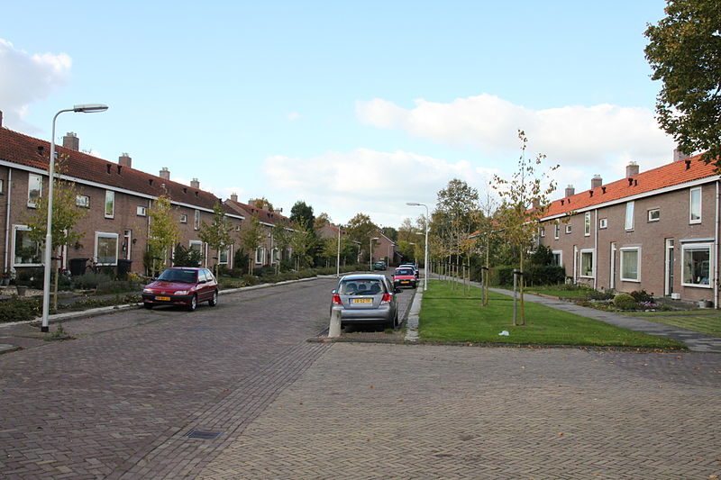](http://upload.wikimedia.org/wikipedia/commons/c/cc/Straat_Tollebeek.JPG)

* We gaan in huis de trap op en komen op de 1e ……………….. Een Fransman spreekt over “***etage”***; de Engelsman spreekt over “***floor***”; de Duitser zegt “***Stockwerk***”. Maar wij hebben het over “***verdieping***” als we naar ***boven*** gaan. Hier begrijpt een buitenlander niets van. Kun jij het hem uitleggen? (Als je het niet weet, laat hiervoor dan een stukje open in je schrift, om het later toe te voegen.)
* Bovendien vinden buitenlanders onze trappen zo vreselijk smal in vergelijking met andere landen. Daar hebben ze gelijk in. De vraag is: ***waarom zijn onze trappen zo smal***? Waar komt die gewoonte vandaan trappen zo smal te maken? En hoe krijg je een piano vaak toch nog op de bovenste verdieping van bijv. een grachtenhuis? (zie volgende foto’s)

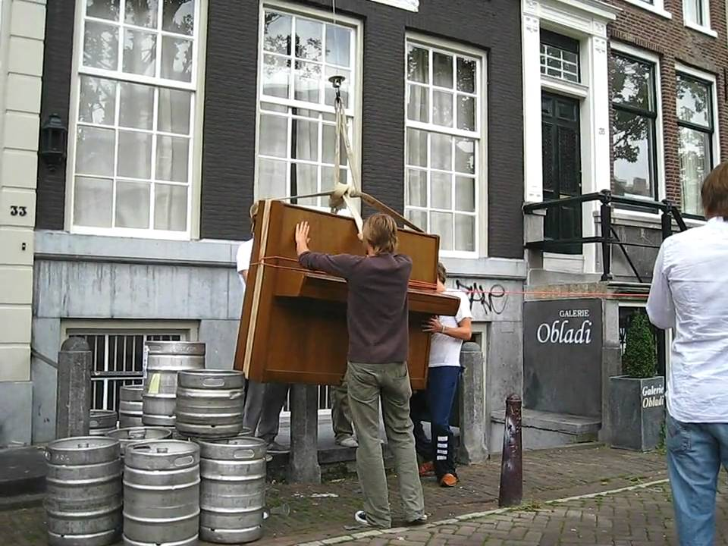 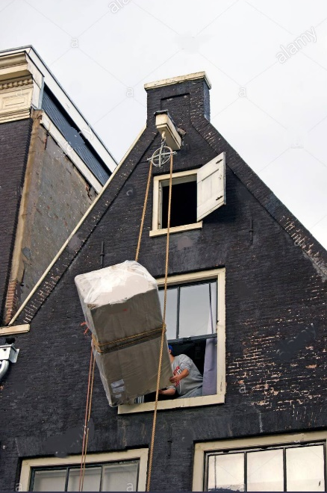

**2.Verkeer**

Een Duitser of Fransman vindt het rijden in het Nederlandse stadsverkeer extreem lastig. Wat zou hij daar zo lastig aan vinden? Natuurlijk de ***fietsen***, die als zwermen muggen de straten bezetten en dat is hij niet gewend.

De Duitser heeft het over “***Fahrrad***” (letterlijk: rijwiel), de Fransman spreekt van “***byciclette***” (letterlijk tweewieler), de Engelsman ***bycicle*** (betekent ook: tweewieler). Natuurlijk kennen ook wij het woord “***rijwiel***”, maar we gebruiken het haast nooit. Waarom zouden wij een rijwiel “***fiets***” noemen? Denk daar eens over na en schrijf het antwoord op!

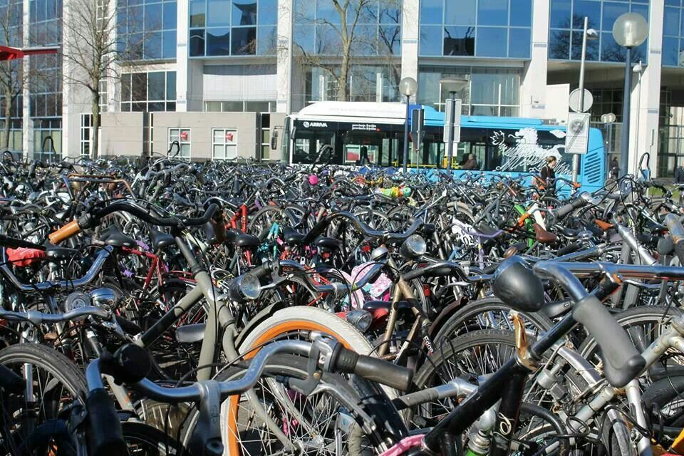 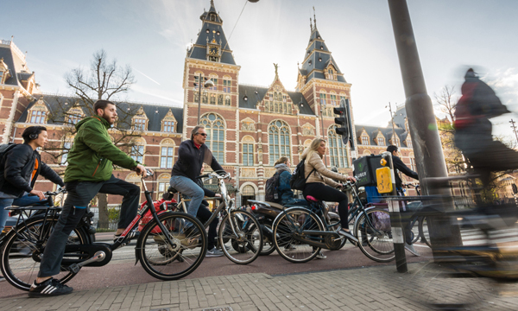

**Nederland: fietsland**

**3. Onze taal**

De Duitser zegt: “***eine Tasse Thee trinken***” (een kop thee drinken”); de Fransman zegt: “***boire un verre***” (een glas drinken – bijv. wijn). Maar wij zijn geneigd te zeggen: “***Wil je een kopje thee***?”

Een Nederlander biedt iemand een sigaar aan en zegt: ***“Sigaartje?”***

Het is zondag ochtend: ***“*Ei*tje bij je ontbijt?”*** Verder:

* Ik ga even een **du*tje*** doen (even uitrusten)
* Lekker ***weertje*** vandaag………
* Heerlijk dat warme ***zonnetje***……….
* “Bioscoop***je*** pikken?”
* “Boot***je*** huren?”

Wat is hier aan de hand? Wij gebruiken vaak ***verkleinwoorden***, waar de buitenlander dat helemaal niet zou doen. Niet “*weertje*”, maar “*weer*”. Niet “*zonnetje*”, maar “*zon*”. Enz.

Vraag 1: waarom zouden wij zoveel verkleinwoorden gebruiken?

Vraag 2: kun je zelf nog meer zinnen of situaties bedenken, waarbij de Nederlander verkleinwoorden gebruikt? Schrijf er een paar op.

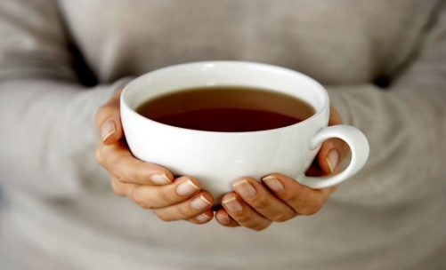 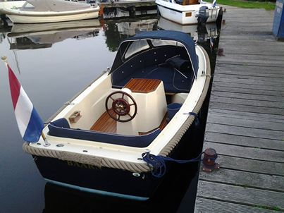 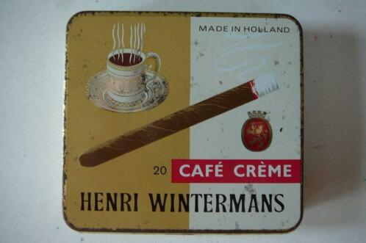

**V.l.n.r.: kopje thee, bootje huren, sigaartje roken**

Een Duitser loopt door een straat in Nederland en ziet een bordje op de voordeur:

***“Aan de deur wordt niet gekocht”***

Wat denkt de Duitser dat hier bedoeld wordt met het werkwoord “***kochen***”?

Een Duitser ziet onder een naambordje bij een voordeur: e staan: ***“Hier 2 x bellen.”***

Wat denkt de Duitser dat hij hier moet doen bij het Duitse werkwoord “***bellen***”?

**4. Het Nederlandse (ideale) ontbijt.**

Buitenlanders die bij Nederlandse gezinnen logeren, verheugen zich altijd mateloos op het Nederlandse ontbijt. Ze schrijven er brieven, kaarten of e-mails over naar hun familie. Stel zelf zo’n Nederlands ontbijt samen, waar een buitenlander helemaal lyrisch van wordt! Wat hoort er allemaal op tafel te staan?

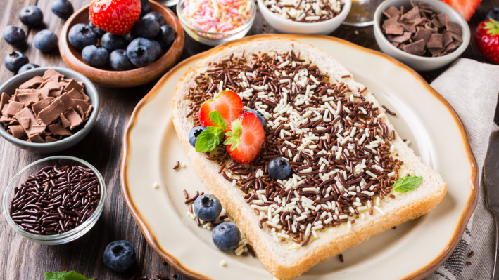 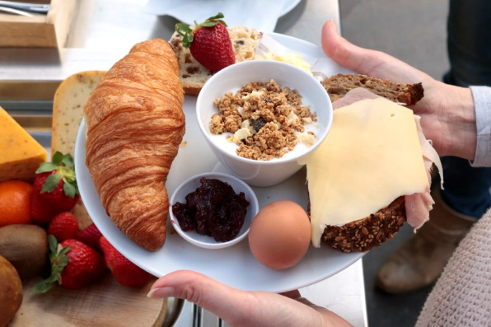

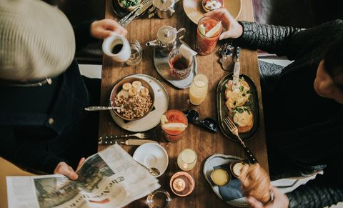 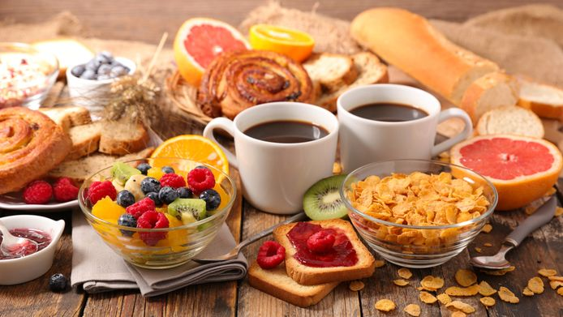

**Nederlandse ontbijtjes 0-0-0-0-0**